Riz au lait fraise et caramel

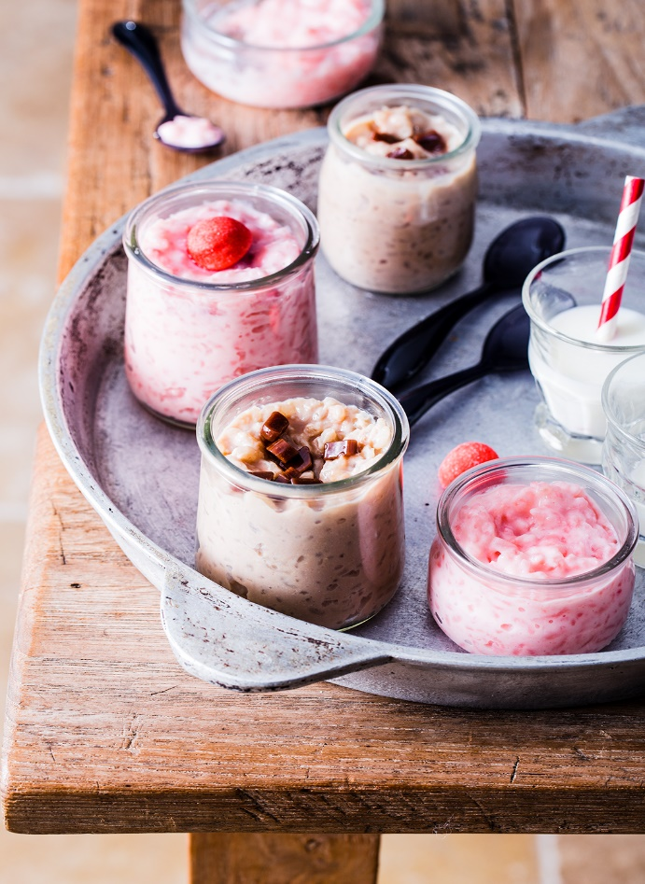

Pour 6-8 personnes
Temps de préparation : 20 minutes
Temps de cuisson : 50 minutes

Ingrédients
150 g de riz rond à risotto
1 L de lait
15 g de sucre
25 g de bonbons à la fraise
1 c. à soupe de coulis de fruits rouges
40 g de bonbons au caramel

Crédit photo et recette : Annelyse Chardon/Cniel

Préparation
- Mettez le riz dans une casserole d’eau froide. Portez à ébullition et laissez cuire 2 minutes puis égouttez et rincez le riz.
- Remettez dans la casserole avec le lait, le sucre, portez à frémissement puis laissez cuire à feu très doux environ 40 minutes.
- Versez la moitié du riz au lait dans une seconde casserole. Ajoutez les bonbons à la fraise et le coulis de fruits rouges dans une moitié du riz et les bonbons au caramel coupés en morceaux dans l’autre moitié du riz. Laissez cuire encore 10 min environ en mélangeant de temps en temps puis versez dans des petits pots et laissez complètement refroidir.

Astuce : pour un riz au lait classique, augmenter légèrement la quantité de sucre et ajouter un peu de vanille.

